L’allaitement maternel

Chapitre 4

- Le taux d’allaitement ne cesse d’augmenter d’années en années : + 62% en France.
- Le lait maternel correspond exactement aux besoins du bébé : riche en anticorps, il le protège contre les infections. En effet, le nouveau-né ne possèdera ses propres anticorps que vers l’âge de 3 mois.

I) Rappels anatomo-physiologiques

- Les hormones de la grossesse rendent les glandes mammaires fonctionnelles à la naissance.

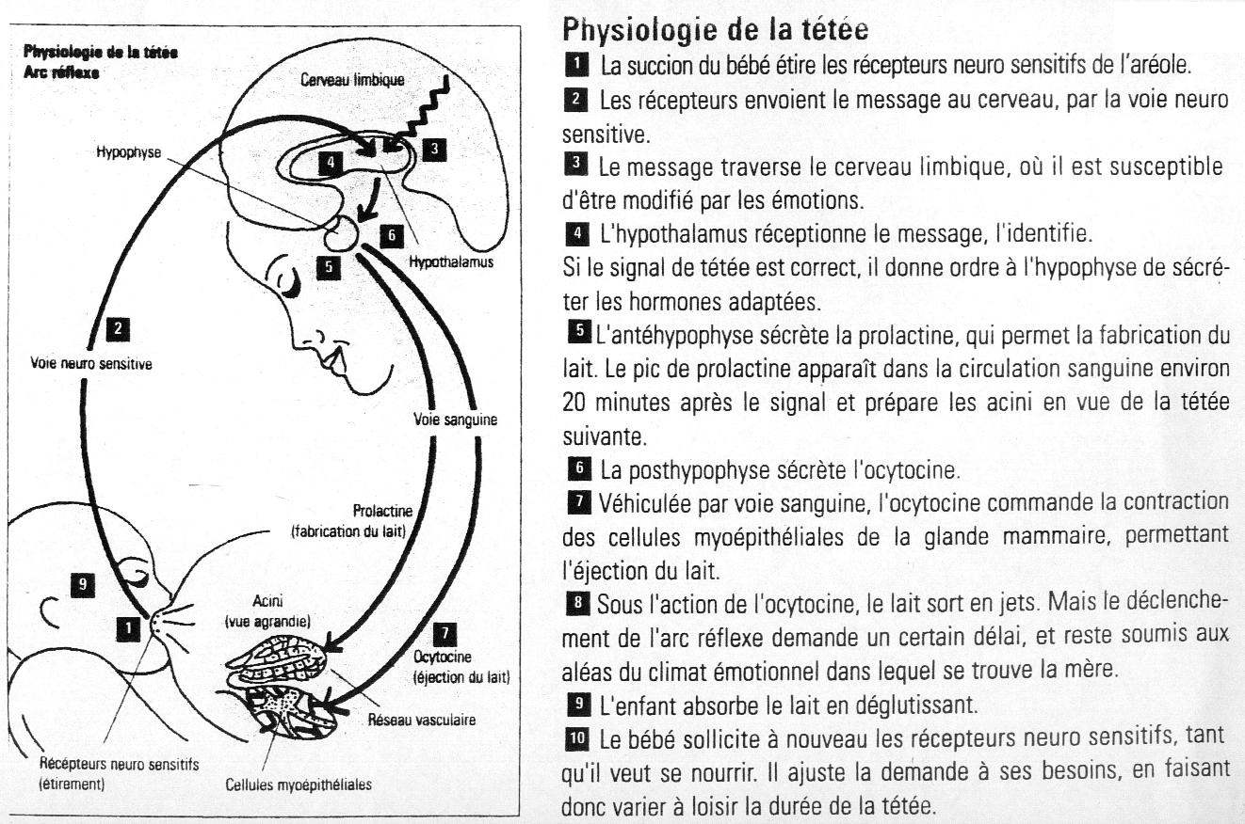

II) La mise en route de l’allaitement

- La décision d’allaiter doit être prise avant la naissance.
- Toutes les informations nécessaires à l’allaitement seront fournies par la sage femme.
- Il peut être important pour une future mère, de partager l’expérience d’autres mères au cours de réunion.
- Si la maman décide toute fois de ne pas allaiter, il lui faudra prendre un traitement pour stopper la montée de lait et la lactation.

III) La 1ère tétée

- Que dire sur une mise au sein précoce ?
  - La succion stimule la lactation.
  - Le réflexe de succion est le plus fort à la naissance (il diminue 6h après l’accouchement, et réapparaît sous 48h).
- L’idéal est de faire la 1ère tétée dans la ½h qui suit l’accouchement.

IV) L’évolution du lait

- Du 1er au 5ème jour : on parle de colostrum. C’est un liquide jaune, épais, riche en protéines, sels minéraux et anticorps, et qui possède une propriété laxative. Il permet donc au bébé d’évacuer plus facilement le méconium.
- Au 2 – 3ème jour : les seins de la mère sont douloureux. On remarque parfois un engorgement d’origine hormonal ; en effet, les hormones entraînent une rétention d’eau et la formation d’œdème (= congestion).
- Les tétées du matin sont plus riches en graisses.
- Le lait s’enrichit au fur et à mesure de la tétée : le début désaltère et la fin rassasie.

V) Le déroulement d’une tétée

- Environnement : il faut se placer dans des conditions favorables (clame) et dans un climat de confiance ; et surtout, prendre son temps.
- Position : le bébé doit être dans une position confortable :
  - Ventre contre ventre.
  - Visage face au sein.
  - Tête dans l’axe du corps.
- Le bébé doit saisir entièrement le mamelon une partie de l’aréole. Sa bouche est grande ouverte, avec sa langue et les lèvres retroussées sous l’aréole.
- Pour enlever un bébé du sein, il suffit de lui mette un doit dans la bouche, au niveau de la commissure des lèvres.

VI) Les soins

- Il faut se laver les mains avant d’allaiter.
- Il n’est pas utile de laver le mamelon avant.
- Il existe des coussinets pour protéger le sein (à changer à chaque tétée) et des coupelles pour récupérer le surplus de lait (à stériliser).
- Le bébé doit être changer après chaque repas (car le transit du lait maternel se fait en 1h).

VII) L’hygiène de vie de la maman

- La maman doit manger de tout (= alimentation équilibrée), en évitant le café et l’alcool.
- Elle doit beaucoup boire pour entretenir la lactation (11,5 à 2L par jour).
- A noter que la bière sans alcool relance la lactation.
- Il est également important que la maman se repose suffisamment, et qu’elle fasse attention à la prise de médicaments (qui risquent de passer dans le sang).

VIII) Rythme et durée des tétées

- Une tétée dure de 15 à 30 min.
- La maman a le choix de donner un ou les deux seins.
- Un bébé tête 8 à 10 fois par jour (au début), ce qui laisse un intervalle de 3 à 6h entre chaque tétée.
- Il ne faut jamais réveiller un enfant qui dort.
- Il est inutile de peser l’enfant après chaque tétée.
- Il est possible de tirer le lait et de le donner à un lactarium.
- Surtout ne jamais réchauffer le lait au micro-onde.

IX) Les compléments de laits et l’allaitement mixte

- Les compléments alimentaires ou l’allaitement mixte ont un impact négatif sur le déroulement de l’allaitement :
  - La mise en place de l’allaitement est retardée.
  - Le bébé est perturbé : il doit alors utiliser 2 techniques différentes de succion (une pour le sein et une pour le biberon).
- Allaitement mixte : alternance de l’allaitement maternel et de l’alimentation artificielle.
- L’allaitement mixte est utilisé :
  - Pour le sevrage.
  - Pour une prise de poids à l’insu du bébé.
  - Pour les enfants cardiaques trop fatigués pour téter (sur PM).
  - Pour une mise au repos du sein (lors de complication).
  - En cas e jumeaux.
- 2 méthodes existent : soit le lait maternel st complémenter par une alimentation artificielle, soit il est remplacé par des biberons.
- Un enfant prématuré (= < à 37SA) n’est pas une contre-indication à l’allaitement.

X) Rôle IDE pour accompagner la maman

- L’IDE doit accompagner la maman lors de la 1ère mise au sein, pour savoir ce que sait la mère sur l’allaitement ; elle peut ainsi rajuster ou compléter les informations.
- Il faut indiquer à la mère que l’allaitement aide à la remise en place de l’utérus.
- Il est important de prendre en compte les difficultés lors de l’allaitement (le bébé s’endort, la mère a peur de ne pas donner assez de lait …).
- L’IDE a donc un rôle de soutien et de réassurance auprès de la maman.

XI) Les contre-indications à l’allaitement

- Venant de la mère :
  - Non-désir d’allaiter.
  - SIDA.
  - ATB et anti-convulsivants.
  - Atteintes psychiatriques.
- Venant du bébé :
  - Problème physique (bec de lièvre …).
  - Déformation buccale.
  - Grande prématurité.

XII) Les complications

- Elles apparaissent souvent au début.
- Les crevasses : ce sont des lésions cutanées au niveau du mamelon (gerçures, traînées rouges douloureuses lors de la tétée, fissures sur le mamelon, petits saignements). La meilleure prévention est de garder une bonne position lors de la tétée, de ne pas la prolonger inutilement, et de bien sécher le sein après la tétée (à l’air libre ou en massant avec une goutte de lait).
Le traitement consiste à laisser à l’air libre, à utiliser un bout de sein en silicone, ou encore à appliquer une pommade cicatrisante.
- L’engorgement : il est dû à une mauvaise éjection du lait. C’est un phénomène physiologique qui dure toute la durée de l’allaitement (seins durs et douloureux, écoulements difficiles). Pour éviter les engorgements, il est recommandé d’allaiter précocement, de donner le sein fréquemment (pour soulager au maximum) et de se placer dans un environnement psychologique favorable.
Les traitements en cas d’engorgement sont variés : avoir des tétées plus rapprochées, vider les seins manuellement ou au tire lait, prendre des douches chaudes, se faire des massages aréolaires, appliquer des cataplasmes d’argile verte, prendre du paracétamol …
- La lymphangite : c’est une inflammation des vaisseaux lymphatiques d’origine infectieuse ou mécanique (ex : soutien gorge trop serré). Le lait n’est dans ce cas là pas infecté, et l’allaitement peut toujours avoir lieu.
Le traitement préconisé est : repos, paracétamol, tétée, vessie de glace sur le sein, ATB …
- L’abcès du sein : c’est une infection sévère du sein (rare). Les microbes des vaisseaux lymphatiques migrent vers la glande mammaire et provoquent une infection. Il faut alors immédiatement stopper l’allaitement, prendre ses ATB et subir un drainage chirurgical.

XIII) Le sevrage

- La durée de l’allaitement dépend avant tout du désir de la maman.
- Avant 4 mois : le sevrage se fera en remplaçant le lait maternel par une alimentation artificielle.
Après 4 mois : il se fera en remplaçant le lait maternel par une alimentation diversifiée.
- Le sevrage est vécu par l’enfant comme un deuxième coupure du cordon ombilical. Les parents doivent donc, à ce moment là, lui apporter beaucoup de tendresse.

